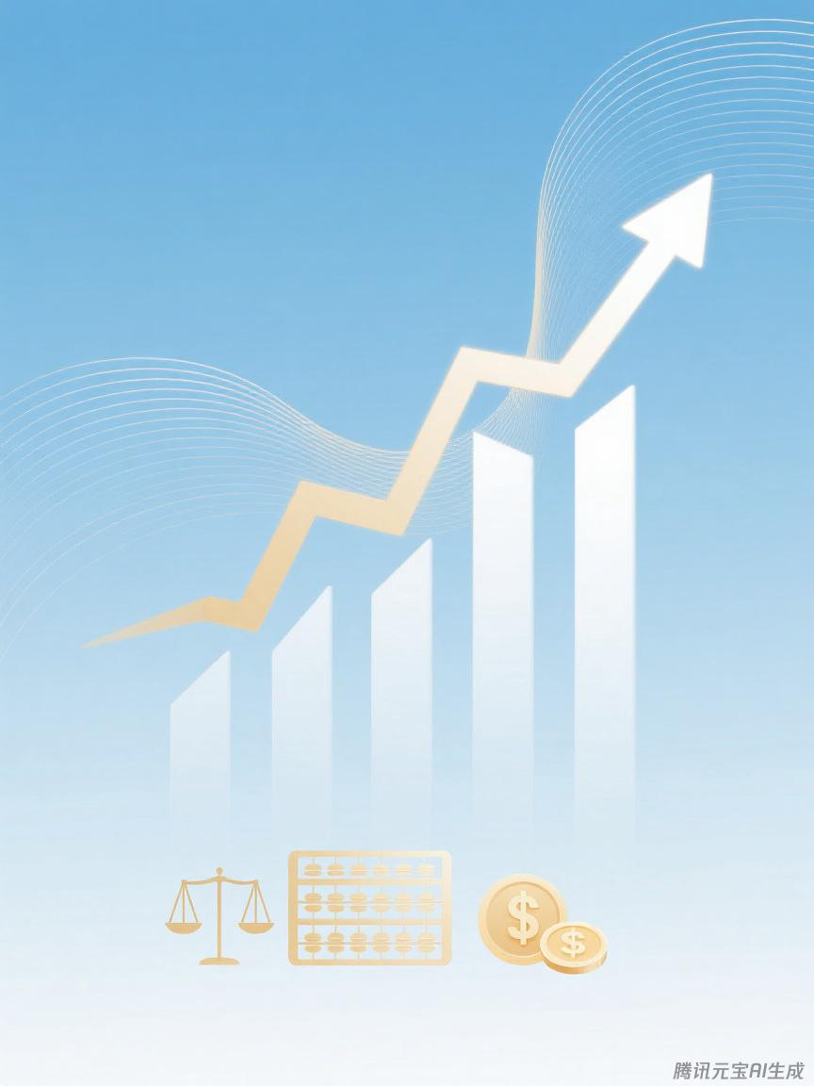

晋州市政府投资项目代建中心
预算代码：807

二〇二五年九月
2024年度
部门决算公开文本

